JAVASCRIPT

Sources : vidéo de grafikart sur youtube (apprendre le javascript : chap 3 et suivants).

/* bla bla */ : commentaire sur tout l’intérieur des /*
// : commentaire sur la ligne seulement

Déclarer les variables
1ère étape dans le JS

La variable permet de stocker les informations.
C’est la base de l’algorithme.

Il débute par une lettre et peut suivre par d’autres lettres, le _ ou des chiffres.
Ex : c1, chat, c₎

Il faut commencer par var nom de la variable = valeur
Il n’est pas obligé de mettre de ; à la fin de la déclaration, le retour à la ligne est interprété comme ;
De même on peut mettre un seul ‘ ou deux " (le ‘ ça ne pose problème que si dans ma condition j’ai une phrase avec un ‘ à l’intérieur => ex : ‘vous n’avez’.
Solution : soit remplacer le ‘ du début de ma condition par ", soit je mets dans ma condition \’
Ex : "vous n’avez" OU ‘vous n\’avez’

Ex :

var demo = 1
> 1 (il s’affiche 1)

var demo = " Salut "
> " Salut " (il s’affiche "Salut")

3 + 4
> 7 (3 et 4 sont considérés comme des chiffres qu’on additionne)

"3" + 4
> "34" (3 est considéré comme une chaînes de caractère et non un nombre, il groupe donc les informations)

"3" x 4 (3 est considéré comme un chiffre car il y a une multiplication et il est > 12 impossible de multiplier des chaînes de caractères)

"Salut" x 4 (on ne peut multiplier des chaînes de caractères)
> NaN (not a number)

Si je déclare deux variables :
var a = "Salut"
var b = "les gens"

a + b
> "Salut les gens" (mes deux variables précédemment définies sont mises côte à côte dans l’ordre où je veux les voir apparaître)

b + a
> "les gens Salut"

var c = true

c
> true

Attention true est aussi utiliser par JS

7 > 42
> false (le nombre 7 n’est pas supérieur au nombre 42)

"7" > 42
> false (7 est toujours considéré comme un chiffre et donc n’est pas supérieur à 42)

"7" > "42"
> true (la chaîne de caractère 7 arrivant avant la chaîne de caractère 42, 7 est bien avant 42 : 7 et 42 ne sont plus considérés comme des chiffres).

Si je veux déclarer des variables plus complexes : je dois utiliser des tableaux.
La 1ère case de mon tableau débute par 0.

var eleves = ["Jean", "John", "Marion"] Je viens de créer un tableau qui contient différents éléments, ici des prénoms

eleves [0]
> "Jean" Jean étant arrivé le 1er dans ma déclaration, dans mon tableau, il est en position 0 et il est donc affiché en 1er
eleves [1]
> "John" John est en position 1 dans mon tableau

eleves [2]
> "Marion" Marion est en position 2 dans mon tableaux

Si je veux sauvegarder des éléments plus complexes dans mon tableau, je dois utiliser des objets.
Les tableaux, chaînes de caractère et entiers sont des objets. Ils ont aussi des propriétés.
Pour cela je crée ma variable :

var eleve = ["Marc", 12, 15] Ici je ne peux pas déterminer ce que signifie 12 ou 15, je précise donc des objets à mes éléments dans ma variable.

eleve = { nom : "Marc", age : 12, moyenne: 15 }

eleve.nom
> "Marc"

eleve.age
> 12

eleve.moyenne
> 15

Si je veux rajouter un objet dans ma variable par la suite, j’ai la possibilité de rajouter :

eleve.taille = 140
> 140

eleve On constate que la taille s’est rajoutée à la variable.
> Object {nom : "Marc", age : 12, moyenne : 15, taille : 140}

Un objet peut également avoir une propriété :

eleve.length (après le . Il s’affiche pleins d’options possibles)
> 3

"Marion".length (là je n’ai pas compris)
> 6

Les conditions

Javascript ne peut faire que des opérations simples (une opération à la fois)

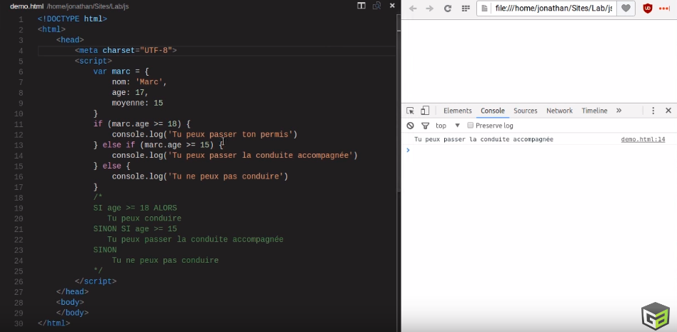
Ici j’ai déclaré ma variable avec var marc (nom de la variable) =

J’ai fait des conditions (voir commentaires en vert).
Console.log("commentaire écrit") => cela me permet de voir directement dans la console sur Internet (en appuyant sur F12) ce qui est écrit en fonction de l’âge que j’ai noté plus haut.
Ici vu que Marc a 17 ans, il peut passer la conduite accompagnée mais pas le permis.

Dans <head>, il est noté : <meta charset="UTF-8" => on indique au navigateur que l’on utilise UTF-8 et ainsi dans la console il y aura noté accompagnée avec é et non

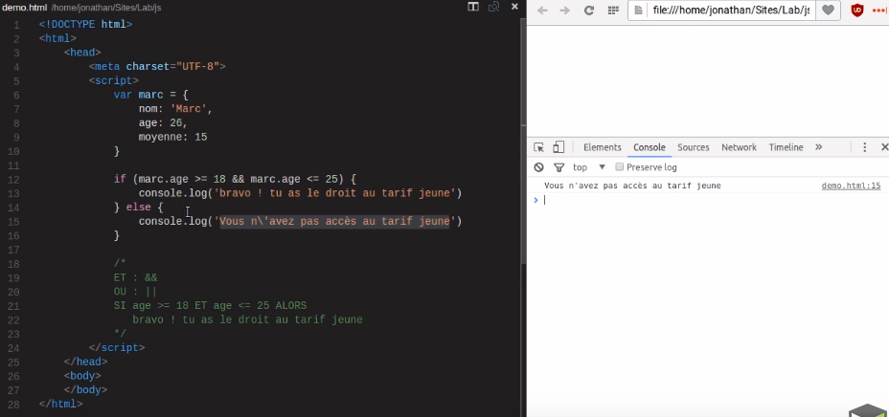
Ici j’ai mis && pour définir la condition ET
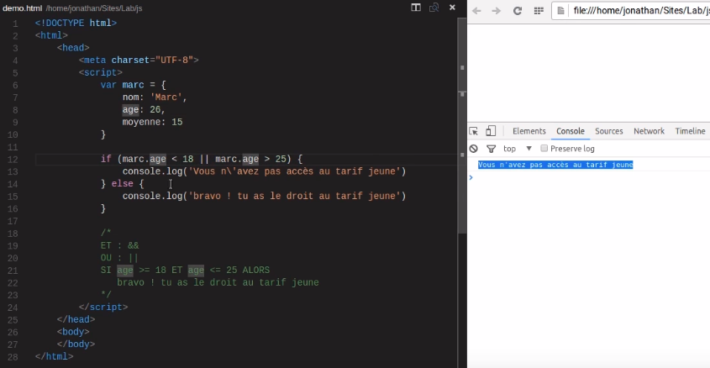
|| définit la condition OU

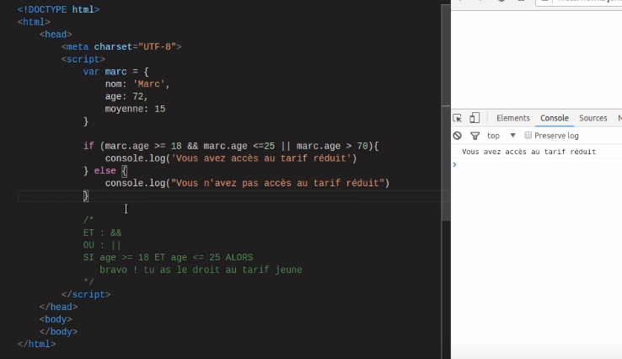
Ici j’ai deux conditions : ET + OU
C’est toujours le ET qui l’emporte sur le OU (sauf si je mets des parenthèses – voir paragraphe suivant).
=> si l’âge est compris entre 18 ET 25 ans OU l’âge est supérieur à 70 ans
alors la personne a accès au tarif réduit
sinon elle n’a pas accès.
Ici on a donc la 1ère condition fausse et la 2ème juste. FAUX ou VRAI = VRAI.

Il est possible de mettre des parenthèses dans mes conditions mais dans ce cas-là, comme en règle de calcul, si je fais 4 x 2 + 5 = 8 + 5 = 13. Si je fais 4 x (2 + 5) = 4 x 7 = 28.

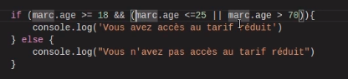

Ici j’ai mis comme condition : tu regardes que (l’âge de marc soit inférieur ou égal à 25 ans OU supérieur à 70 ans) ET que l’âge de marc soit supérieur ou égal à 18 ans.

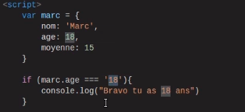

Le === permet de vérifier si à la fois la valeur et le type de la variable est identique.
Ici vu que age dans la variable est 18 (chiffre) et que dans la condition age === est une chaîne de caractère (car entre ‘ ‘) alors ma condition n’est pas comme ma variable (on compare des chiffres et des chaînes de caractère).
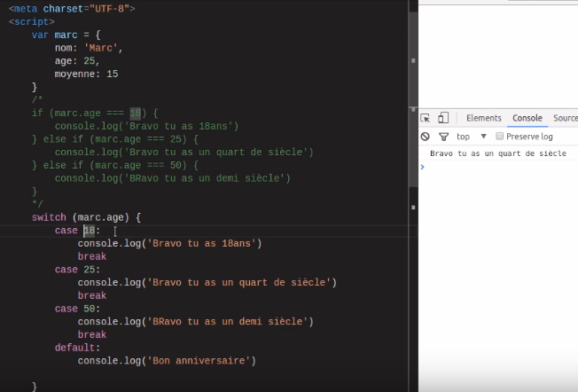
Le switch case permet de réduire le code.
On finit chaque case par un break.
A la fin on finit par default qui permet signifie autrement .
1er switch : dans le cas où l’âge est 18 alors il est noté Bravo tu as 18 ans
2ème switch : dans le cas où l’âge est 25 alors il est noté Bravo tu as un quart de siècle.

Problème : il n’est pas possible de mettre des tranches d’âge.

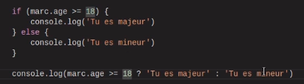

Deux manières d’écrire la même chose :
La 2ème (le ternaire) permet de condenser le code (il faut raouter un ?)
Après la parenthèse cela indique si l’âge est supérieur ou égale à 18 alors (avec le?) note tu es majeur sinon tu es mineur.
Les boucles

Elles effectuent un code un certain nombre de fois.
Plusieurs manières de les écrire :

(avec le while mais il faut mettre une condition (true) et dans ce cas-là dans la condition if il faut mettre un false
OU
avec le for : plus lisible car on voit directement les conditions en une seule fois. C’est plus utilisé). Utile pour parcours des tableaux.

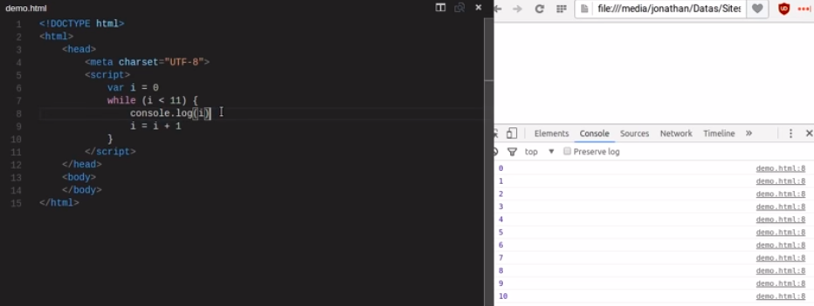
Déclaration de la variable i (elle est = à 0).
Tant que (while) i est inférieur à 11 tu dois exécuter le code.
i = i + 1 => je vais vérifier une fois que i respecte bien ma condition.
1èreboucle : i est inférieur à 11 donc je passe à la ligne suivante.
2ème boucle : i +1 est inférieur à 11 donc je passe à la ligne suivante.
jusqu’à la boucle ou i +1 atteigne 11 (i s’arrêtera à 10).

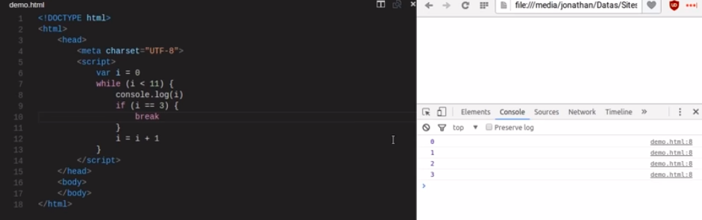
Ici on met une condition supplémentaire.
Si i est égale à 3 alors je m’arrête (grâce au break).

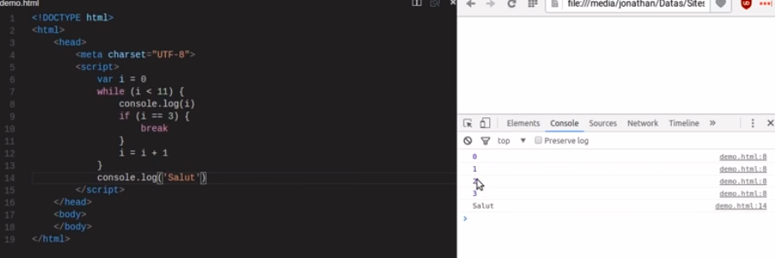
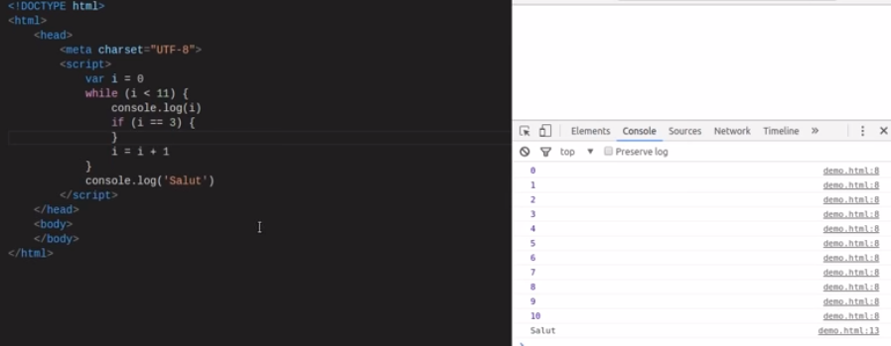
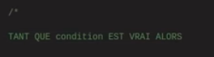

Traduction de la dernière image.

J’ai mis console.log après mes conditions.

1ère image : j’ai un break (stop l’exécution à 3), mon code s’applique quand i a atteint 3.
2ème image : je n’ai plus de break, mon code s’applique quand i a atteint 10.

i = i + 1 peut également s’écrire i +=1 ou encore i++

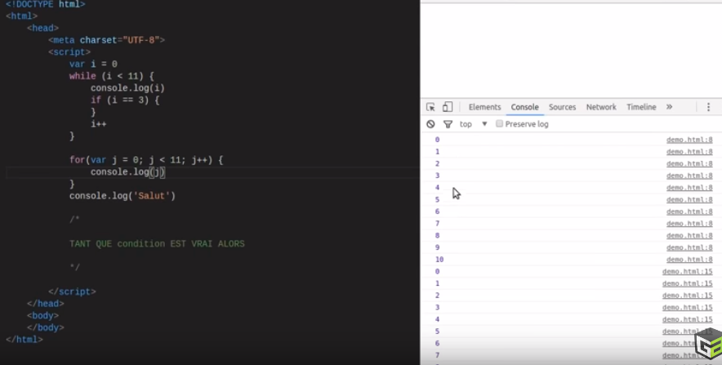
Ici on a utiliser la boucle for qui est identique à la boucle while sauf que le code est plus condensé.

for (var j = 0 ; je déclare ma variable
j < 11 si inférieur à 11
j ++ j + 1

La Bouche while s’utilise quand on a des conditions complexes. La boucle for peut s’utiliser pour parcourir un tableau.

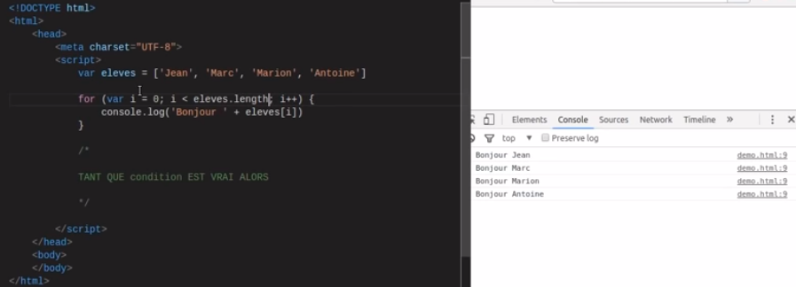
Ici je créé un tableau à partir de ma variables
var eleves = [ ‘Jean’, ‘Marc’, ‘Marion’, ‘Antoine’]

ensuite j’utilise ma boucle for (
var i = 0 ; je pars du début de mon tableau (index 0)
i < eleves.length ; je définis que ma variable va jusqu’à la fin du tableau avec length (je vais jusqu’à la taille de mon tableau -1)
i++ et j’incrémente => i + 1

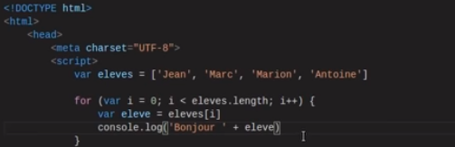

Je peux aussi ajouter une variable supplémentaire qui permettra ensuite de faire des traitements par élève (avec la var eleve = eleve[1])

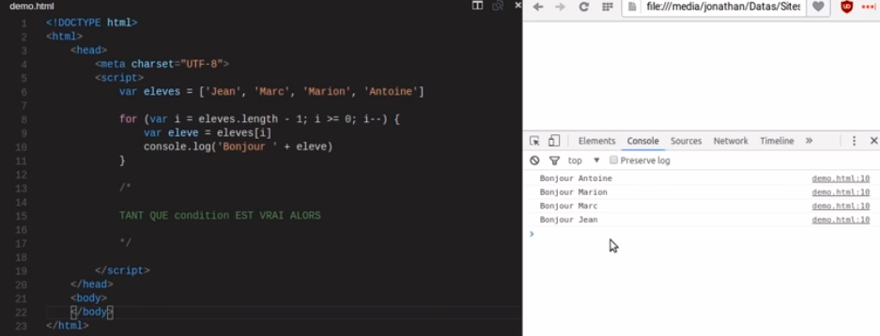
Ici je fais le contraire : je pars de la fin de mon tableau et je remonte jusqu’au rang 0 (le 1er élève du tableau).

Attention à ne pas mettre une variable avec une boucle infinie (ex : ici si j’avais mis i ++ et non i--)

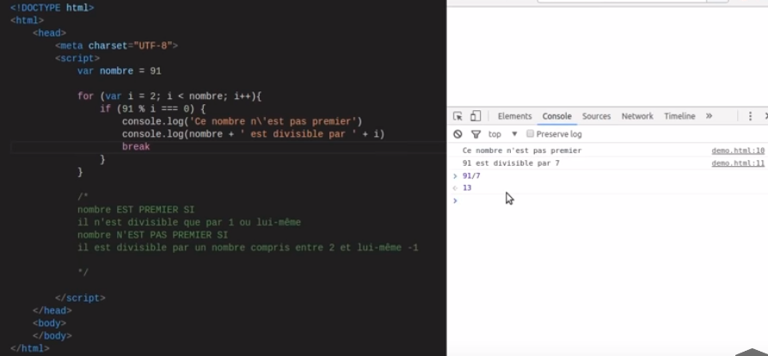
var i = 2 ; i<nombre ; mon nombre est divisible s’il est compris entre 2 et lui- même
i ++ je continue la boucle jusqu’à trouver la réponse que je souhaite

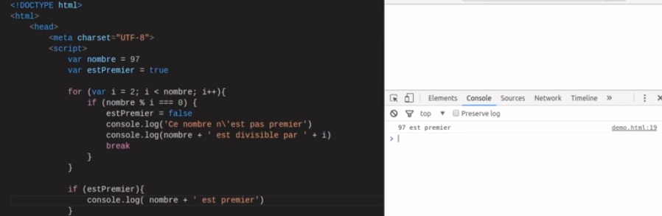
Ici je veux qu’il soit écrit nombre est premier.
J’ai rajouté une variable : var estPremier = true
J’ai changé dans ma 2ème ligne 91 par nombre, j’ai rajouté une condition après if estPremier = false
J’ai mis un break à la fin de mon 1er if et j’ai rajouté un autre if à la fin de ma condition.

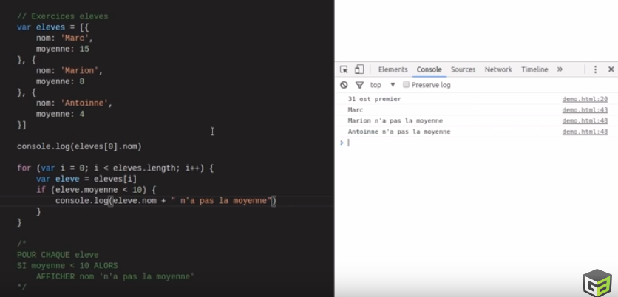
Ici on ne prend en compte que les deux dernière ligne dans la console (car les deux premières sont pour une autre condition).
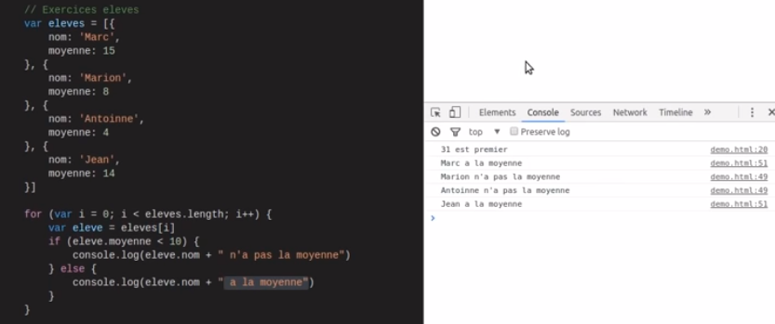
J’ai rajouté un else qui permet d’afficher même les élèves ayant la moyenne.
Les fonctions

Une fonction est un objet. On peut l’écrire de plusieurs façons :
Soit dans l’exemple 1 où j’ai mis function estPremier(nombre) => dans ce cas je peux définir ma variable n’importe où
Soit dans l’exemple 3 où j’ai mis var estPremier = function (nombre) => dans ce cas-là je suis obligée de mettre ma variable au-dessus du reste (de mes fonctions dans mes exemples).

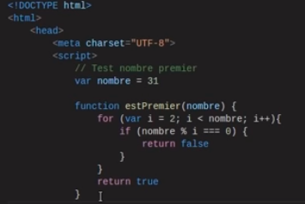
Ex 1

function estPremier On donne un nom à notre fonction (ici estPremier)
(nombre) Paramètres entre parenthèses
For pour la boucle
return true Nous renvois des choses

Dans la console :
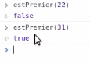

Ex 2
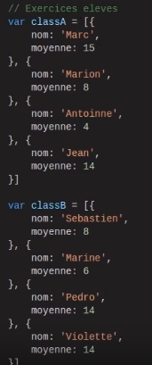

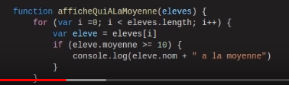

Dans la console :
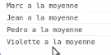

Je définis mes variables en 1er lieu
Je définis mes fonctions en 2ème lieu avec ma boucle for.

Ex 3 :
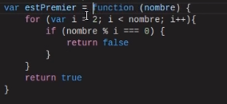

Ex 4 :
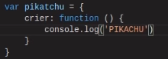

var pikatchu Ici je définis ma variable
crier:function() { je dis que crier est une fonction
console.log(‘PIKACHU’) le code s’exécute

dans la console, je note pikatchu.crier() et il s’écrit PIKACHU.

Ex 5 :
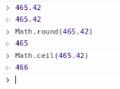

Dans mon exemple, j’utilise le site Devdocs.js : il permet de mettre des fonctionnalités. J’utilise les fonctionnalités liées aux maths :
Math.round(465.42) permet d’arrondir le chiffre
Math.ceil(465.42) permet d’arrondir à l’entier supérieur

Les chaînes de caractère ont aussi des fonctions qui vont pouvoir leur être appliquée.
Souvent une fonction qui est utilisée sur un objet => on utilise le mot méthode.
On parle d’une fonction lorsque c’est une fonction générale et on parle d’une méthode lorsque c’est une fonction qui est sur un objet
(ex : fonction => var estPremier = function (nombre) {
méthode => crier : function () {

